评价师现场相关影像图片
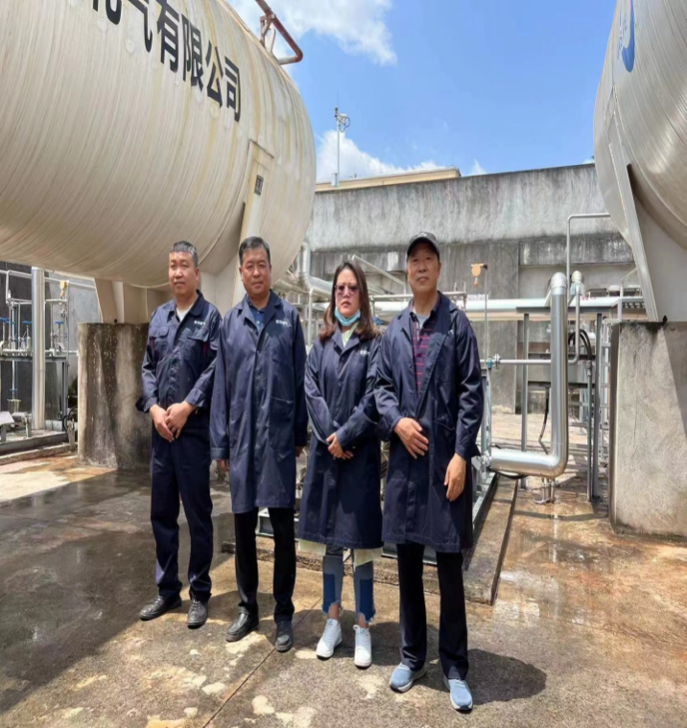 | 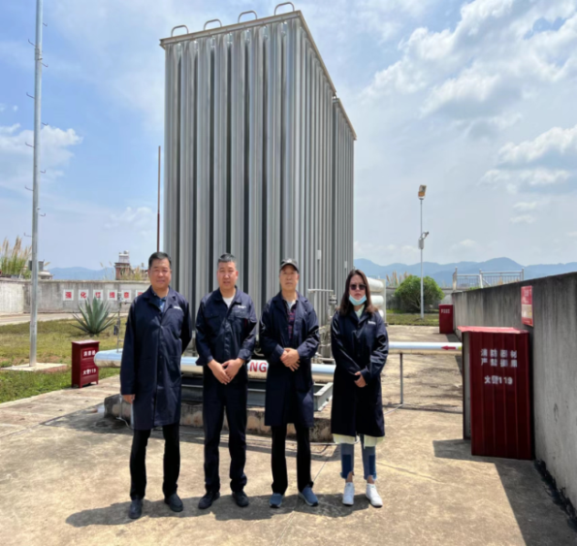
图1 工作人员在现场（LNG罐区）  （右1：沈家启、二级评价师）  （右2：袁志琴、三级评价师） | 图2 工作人员在现场（气化设备）  （右1：袁志琴、三级评价师）  （右2：沈家启、二级评价师）
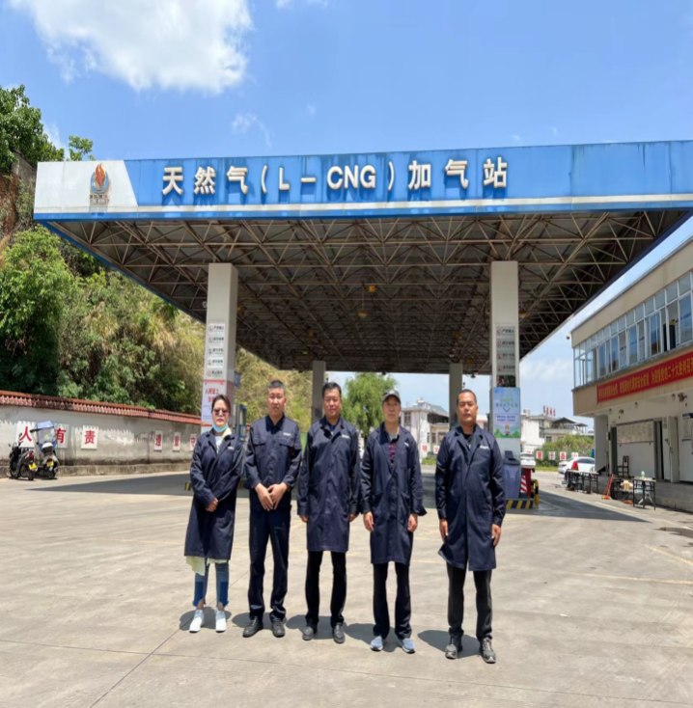 | 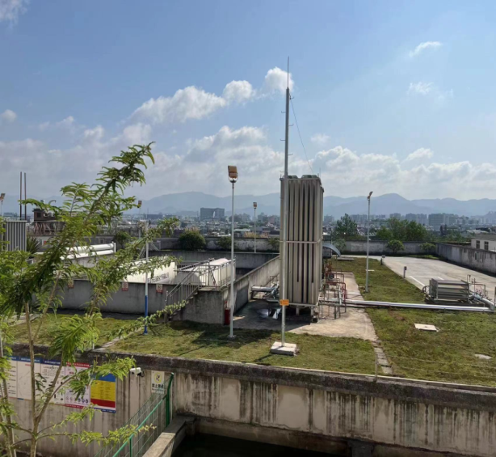
图3 工作人员在现场（L-CNG加气站加气区）  （左1：袁志琴、三级评价师）  （右2：沈家启、二级评价师） | 图4 LNG罐区西侧的气化设备

